ФЕДЕРАЛЬНОЕ ГОСУДАРСТВЕННОЕ БЮДЖЕТНОЕ ОБРАЗОВАТЕЛЬНОЕ УЧРЕЖДЕНИЕ ВЫСШЕГО ОБРАЗОВАНИЯ

МОСКОВСКИЙ ПОЛИТЕХНИЧЕСКИЙ УНИВЕРСИТЕТ


Факультет информационных технологий
Кафедра Информатики и информационных технологий

направление подготовки
09.03.02 «Информационные системы и технологии»

ЛАБОРАТОРНАЯ РАБОТА № 4

Дисциплина: Тестирование

Тема: Позитивные и негативные UI-сценарии (Page Object)

Выполнил(а): студент(ка) группы 221-374

Трушева Анастасия Антоновна
(Фамилия И.О.)

Дата, подпись
(Дата)

Москва
2025
Цель: Научиться структурировать код автотестов (Page Object Pattern) и
handle-ить различные UI-сценарии
Объект тестирования: Веб-форма (например, форма оформления
заказа или контактная форма).
Задание (Ручное тестирование): Задание (Автоматическое тестирование):
1. Реализуйте базовый класс `BasePage` и класс `ContactPage` по
паттерну Page Object.
Реализован класс BasePage (base_page.py):
class BasePage:
def __init__(self, driver: WebDriver) -> None:
self.driver = driver
self.wait = WebDriverWait(driver, 10)

def open(self, url: str) -> None:
if url.startswith("file://") or url.startswith("http"):
self.driver.get(url)
return
# Allow passing a relative filesystem path
path = Path(url).resolve().as_uri()
self.driver.get(path)

def find(self, locator: Locator):
return self.driver.find_element(*locator)

def click(self, locator: Locator) -> None:
self.wait.until(EC.element_to_be_clickable(locator)).click()

def type(self, locator: Locator, text: str) -> None:
el = self.wait.until(EC.visibility_of_element_located(locator))
el.clear()
el.send_keys(text)

def is_visible(self, locator: Locator) -> bool:
try:
self.wait.until(EC.visibility_of_element_located(locator))
return True
except Exception:
return False

def text_of(self, locator: Locator) -> str:
el = self.wait.until(EC.visibility_of_element_located(locator))
return el.text.strip()
Класс реализован с базовыми методами, которые нужны будут на всех страницах при написании автотестов.
Так же реализован класс CantactPage (contact_page.py) с добавлением методов конкретно для этой страницы:
class ContactPage(BasePage):
NAME: Locator = (By.ID, "name")
EMAIL: Locator = (By.ID, "email")
MESSAGE: Locator = (By.ID, "message")
SUBMIT: Locator = (By.ID, "submit-btn")

ERROR_NAME: Locator = (By.ID, "error-name")
ERROR_EMAIL: Locator = (By.ID, "error-email")
ERROR_MESSAGE: Locator = (By.ID, "error-message")
SUCCESS_MESSAGE: Locator = (By.ID, "success-message")

def open_local(self, file_path: Optional[str] = None) -> None:
if file_path is None:
file_path = str(Path(__file__).resolve().parent.parent / "site" / "contact.html")
self.open(file_path)

def fill_form(self, name: str, email: str, message: str) -> None:
self.type(self.NAME, name)
self.type(self.EMAIL, email)
self.type(self.MESSAGE, message)

def submit(self) -> None:
self.click(self.SUBMIT)

def success_visible(self) -> bool:
return self.is_visible(self.SUCCESS_MESSAGE)

def error_name_visible(self) -> bool:
return self.is_visible(self.ERROR_NAME)

def error_email_visible(self) -> bool:
return self.is_visible(self.ERROR_EMAIL)

def error_message_visible(self) -> bool:
return self.is_visible(self.ERROR_MESSAGE)
2. Напишите позитивный автотест: заполнение всех полей формы
валидными данными, отправка и проверка успешного сообщения.
Позитивный автотест включает в себя ввод валидных данных формы их отправка (test_contact_form.py):
def test_submit_contact_form_success(driver):
page = ContactPage(driver)
page.open_local()

page.fill_form(name="Alice Smith", email="alice@example.com", message="Hello!")
page.submit()

assert page.success_visible(), "Success message should be visible after valid submission"
3. Напишите негативный автотест: попытка отправить форму с
пустым обязательным полем и проверка текста ошибки.
Негативный автотест включает в себя невалидное значение name в форме и отправка данных (test_contact_form.py). В следствии чего должна быть выведена ошибка:
def test_submit_contact_form_missing_name_shows_error(driver):
page = ContactPage(driver)
page.open_local()

page.fill_form(name="", email="alice@example.com", message="Hello!")
page.submit()

assert page.error_name_visible(), "Name error should be visible for empty name"
assert not page.success_visible(), "Success message must not be shown on invalid submission"
Задание (Ручное тестирование): Составьте матрицу принятия решений
для полей формы, чтобы определить все возможные валидные/невалидные
Комбинации (Рисунок 1).
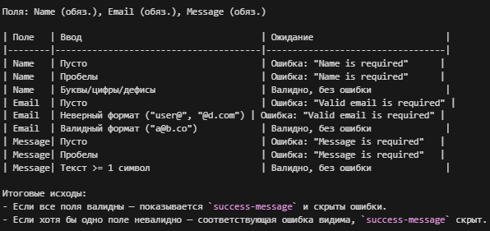
Рисунок1. Матрица принятия решений.

